
CORSO DI AUTOFORMAZIONE CONGIUNTA
RISERVATO AI SOCI

TRIBUNALE PER I MINORENNI DI MILANO
Milano, 25 settembre 2015 ore 14,30–17,30
(Via Leopardi n. 18, Camera di Consiglio, III piano)

Via Francesco Sforza n. 23

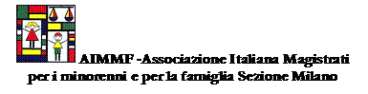

“Il mantenimento dei legami familiari nell’adottabilità: risorsa o limite?”

Coordinano:

Dott.ssa Maria Domenica Maggi
(psicologa, psicoterapeuta, giudice onorario presso il Trib. Minorenni di Milano)
e
Avv. Grazia Ofelia Cesaro
(avvocato del Foro di Milano e Presidente della Camera minorile di Milano)

Intervengono:

Dott. Stefano Benzoni
(neuropsichiatra infantile, CTU del Tribunale di Milano)

Dott.ssa Luisa Della Rosa
(psicologa, psicoterapeuta, CTU del Tribunale di Milano),

Dott. Francesco Vadilonga
(psicologo, psicoterapeuta, CTU del Tribunale di Milano)

